調查報告

案 由：據審計部106年度花蓮縣總決算審核報告，花蓮縣政府徵用原住民保留地開闢道路，違反非都市土地使用管制規則並影響原住民權益案。

調查意見：
據審計部106年度花蓮縣總決算審核報告，花蓮縣政府徵用原住民保留地開闢道路，違反「非都市土地使用管制規則」並影響原住民權益等情案。經詢據審計部（臺灣省花蓮縣審計室）、花蓮縣政府及原住民族委員會(下稱原民會)說明相關疑義，於民國(下同)108年3月4日會同花蓮縣政府現場履勘，並於108年3月5日假花蓮縣審計室會議室詢問花蓮縣政府秘書長顏新章、原住民行政處（下稱原民處）處長陳建村、觀光處副處長張志翔、地政處副處長林輝雄、花蓮縣環境保護局（下稱環保局）副局長饒瑞玲及各處室相關人員後，全案業經調查竣事，茲臚列調查意見如下：

原住民保留地劃設目的旨在保障原住民生計，花蓮縣政府若因特定需要而使用原住民保留地，理應依「原住民保留地開發管理辦法」第23條規定辦理撥用，另該府耗費公帑開闢道路後，卻又置任該道路長期封閉閒置，迄至107年底已達4年5個月之久，確有違失。

按「原住民保留地開發管理辦法」（下稱開發管理辦法）第3條規定：「本辦法所稱原住民保留地，指為保障原住民生計，推行原住民行政所保留之原有山地保留地及經依規定劃編，增編供原住民使用之保留地。」第7條規定：「中央主管機關應會同有關機關輔導原住民設定原住民保留地之耕作權、地上權及取得承租權、所有權。」第8條規定：「原住民保留地合於下列情形之一者，原住民得會同中央主管機關向當地登記機關申請設定耕作權登記：一、本辦法施行前由原住民開墾完竣並自行耕作之土地。……」第23條規定：「政府因公共造產或指定之特定用途需用公有原住民保留地時，得由需地機關擬訂用地計畫，申請該管鄉（鎮、市、區）公所提經原住民保留地土地權利審查委員會擬具審查意見並報請上級主管機關核定後，辦理撥用。……」爰此可知，原住民保留地係為保障原住民生計，推行原住民行政所保留之土地，政府若因特定用途需用原住民保留地，仍須循序擬定用地計畫後依法辦理撥用。

本案土地位於花蓮縣鳳林綜合開發區，土地分割前為鳳林鎮綜開段271地號，使用分區及土地使用編定為一般農業區、農牧用地，屬原住民保留地，土地管理機關為原民會。該地號分割前已為多人使用，且由公所受理申請耕作權設定案件，並請原民會補助複丈分割經費，以辦理土地分割作業及他項權利設定程序。花蓮縣政府表示，本案土地開闢道路係為活化花蓮環保科技園區，當時評估該園區腹地方整，且周邊交通完善便利，故著手研議辦理「2014花蓮翱翔季活動」，由於試營運期間民眾參與踴躍，且因該活動所帶來之人潮有交通安全上的考量，該府觀光處遂有開闢臨時道路藉以疏解交通構想，並維護民眾行的安全，因此選定本案毗鄰該園區之鳳林鎮綜開段271-38、271-39、271-40、271-41及271-42地號等5筆土地（面積共5,580.43平方公尺，詳後附件）闢建為聯外道路使用。復因當時為配合熱氣球活動之營運，工程時程急迫，未及依「開發管理辦法」第23條規定辦理撥用，爰先行比照「土地徵收條例」第58條徵用原則及內政部89年11月28日台(89)內地字第8916183號函釋之意旨，以現況使用面積先行補償使用權人，並核發土地使用同意書等以取得土地，俾進行道路工程施作。花蓮縣政府於103年活動結束後本應「開發管理辦法」第23條規定辦理撥用，該府卻於104年間將需地機關改為環保局，又於105年間協調府內機關決議變更需地機關觀光處，甚至殆本院（108年）調查期間仍無機關主政擬具興辦事業計畫辦理撥用。

據審計部查核內容，指花蓮縣政府舉辦「2014花蓮翱翔季」活動時間係103年7月19日至103年8月31日，為配合活動開幕期程，該道路開闢工程於第一階段AC路面鋪設工作完成後旋即於同年8月2日報請先行停工，並開放道路使用，至活動結束後始復工，並於103年12月1日正式完工，該道路工程結算金額花費共計新臺幣（下同）415餘萬元，惟該府自闢建該道路後，僅於辦理活動時開放使用，其餘期間均封閉未對外開放。花蓮縣審計室於104年5月曾通知該府謂其徵用原住民保留地方式涉有疑義，且告知將農牧用地做為道路使用，亦已違反「非都市土地使用管制規則」等相關規定，該府雖函復花蓮縣審計室將由環保局辦理撥用，但遲至本院108年進行調查履勘時，仍未見該府積極處理本案土地，造成本案土地暨闢建道路長期閒置。

綜上所述，原住民保留地劃設目的旨在保障原住民生計，花蓮縣政府若因特定需要而使用原住民保留地，理應依「開發管理辦法」第23條規定辦理撥用，另該府耗費公帑開闢道路後，卻又置任該地暨道路長期封閉閒置，迄至107年底已達4年5個月之久，確有違失。

本案土地花蓮縣政府經多次議決辦理撥用，惟各主管單位各持己見莫衷一是，亦無承擔責任意圖，致土地究係維持道路用途辦理撥用抑或回復農作歸還耕作權人，竟耗費數年無法決定，顯見該府內部橫向聯繫失靈，管考機制付之闕如，該府迄今作為難謂允當。

依審計部前述查核說明，所屬臺灣省花蓮縣審計室（下稱花蓮縣審計室）於104年5月即通知花蓮縣政府徵用原住民保留地方式涉有疑義，且違反「非都市土地使用管制規則」等相關規定，然該府雖函復花蓮縣審計室將由環保局辦理撥用，但該縣秘書長卻又於105年1月21日邀集環保局、觀光處、農業處、地政處、建設處及原民處召開協調會，依該會議決議，將需地機關改為觀光處，並由觀光處擬具興辦事業計畫併同辦理撥用程序及土地變更編定(農牧用地改為交通用地)，而程序上依序取得農業處同意變更農牧用地及建設處同意興辦事業計畫後，製作撥用計畫書送鳳林鎮公所原住民保留地土地權利審查委員會初審後，由原民處陳送原民會同意撥用。然該府觀光處後續除未依該會議決議辦理外，又分別於105年3月1日及105年3月25日簽請同意（秘書長批示）由觀光處僅負責擬定興辦事業計畫及撥用計畫書，需地機關再變更為環保局，並由原民處辦理原住民保留地撥用相關作業。然該府地政處卻於105年5月23日簽擬有關本案土地違反「區域計畫法」之擬辦建議，內容卻又含括本案土地究係續辦撥用、刨除回復原狀及撥用之承辦單位等，而從該簽內容觀之，環保局除明確表達無使用該道路（「行政通道」）之必要外，甚至建議廢除由環保局申請撥用之理由等，經該府秘書長批示「再研議」，惟後續究應續辦撥用抑或回復原狀，該府始終未有積極作為。

嗣該府觀光處107年1月4日回復花蓮縣審計室106年度財務收支抽查之說明時，卻解釋該道路之長遠使用功能上，仍將做為環保科技園區之「行政通道」，以增加該園區活化目標之運輸動線方便性，但前開說明顯與地政處105年5月23日簽文中環保局表示實無使用必要之意見有悖，由此可知，該等土地究係維持道路使用抑或回復原狀歸還耕作權人，該府內部各主管機關似莫衷一是，自花蓮縣審計室於104年初提出改善通知意見，迄至本院108進行調查履勘期間，將近4年時間，縱歷經該府多次協商會議，均未見有任何專責或主政機關處理本案土地問題，該府顯欠缺對原住民保留地應有之重視與尊重，而內控管考機制亦付之闕如，導致府內各主管機關在各自為政缺乏橫向聯繫情況下，造成本案土地長期失管閒置。

本院（108年）至現場履勘時，發現本案土地雖已刨除部分路面結構，但仍未符合非都市土地使用管制之使用規定，現狀仍屬封閉未對外開放使用之臨時道路，俟經詢問該府（秘書長），始表達本案土地處理過程確實有瑕疵及延宕，將會以最快速度改善，相關補償也會與土地原耕作權人協商處理;同時亦會參採原耕作權人意願後，整體評估決定土地使用方式。而該府之後亦來函補充說明，本案土地之利用方式，未來仍以回復原農作使用為考量，且依108年3月14日會同耕作權人至現地會勘結果，目前已取得全體耕作權人將土地回復原狀之共識，而該府初步評估如以節省公帑方式回復農作，將以公共工程土方交換方式辦理。

綜上，本案土地縱經該府多次議決辦理撥用，惟各主管單位仍各持己見莫衷一是，亦無承擔責任意圖，致土地究係維持道路使用辦理撥用抑或回復農作歸還耕作權人，竟耗費數年無法決定，顯見該府內部橫向聯繫失靈，管考機制付之闕如，該府作為難謂允當，本案土地如業經評估決定妥適處理方式，應責成主政機關儘速處理，以避免土地再次閒置。

本案土地徵用契約到期後，花蓮縣政府未重新辦理續約並給予補償費，核已損及原耕作權人權益，另本案道路開闢工程未及於活動開始前完成，致需賠償承商造成政府財務損失部分，考量該府本意原為活化閒置資產並活絡地方觀光產業之立意良善，惟仍請該府未來於擬訂政策或執行計畫時更加審慎評估，以撙節公帑。

按前述「開發管理辦法」第41條規定：「原住民使用之原住民保留地及其所有之地上改良物，因政府興辦公共設施，限制其使用或採伐林木，致其權益受損時，應予補償。」本案花蓮縣政府原為辦理「2014花蓮翱翔季活動」，而有短期使用本案土地之急迫性需要，但因原住民保留地本質上即負有照顧、保障原住民生活特殊性，當原住民使用之權益受損或受有限制時，當予以補償，惟因短期使用補償依據並無適當法規得參考援引，該府爰比照「土地徵收條例」第58條關於徵用補償之原則，分別與5位使用權人簽訂徵用契約書，徵用期間自103年6月23日至104年6月22日，並依徵用當期公告土地現值百分之十計算土地使用補償費及改良物補償費，合計5位使用權人共補償484,963元(土地補償134,400元、改良物補償350,563元)。查花蓮縣政府與原使用權人徵用契約期限屆滿時，該府並未重新簽訂契約及給予補償費，審計部查核期間，雖已提醒該府應循序辦理撥用，惟該府內部就本案土地使用迄未取得共識，甚至107年間縱該府觀光處說明該等土地仍宜維持作為環保科技園區之通道，亦未提及補償事宜，迄本院108年3月5日約詢時，該府始表達將儘速與原耕作權人協商處理補償之承諾，該府顯對原住民權益（或原耕作權人）保護未加正視，確已損及原耕作權人權益。

另，關於本案道路開闢工程未及於活動開始前完成，致需鉅額賠償承商部分，據臺灣營建仲裁協會105年臺仲聲字第08號仲裁判斷書內容所載，花蓮縣政府辦理「2014花蓮翱翔季活動」對外招商係以0元標案進行，亦即該府未編列公務預算支應任何活動費用，活動開幕期間得標廠商亦需自負盈虧，但卻因該府徵用土地闢建入園道路（即本案道路）無法如期完成，復因該府片面更改活動開幕期間及減少廠商收取入園清潔保險費等，造成廠商所投入龐大成本有無法回收直接或間接之損害，是故仲裁結果，花蓮縣政府應負擔廠商收入短少之半數。據花蓮縣審計室查核報告，該府已於106年8月15日簽准同意上開仲裁庭判斷，給付承商共計約800餘萬元，並動支第二預備金支應。由上可知，該府原為活化該縣閒置土地，藉由舉辦熱氣球活動，冀望帶動人潮以活絡觀光產業，並以節省縣庫開支方式招商辦理活動，卻因道路土地取得時程緊迫及施工未能配合活動於開幕期間完成，而該府卻又單方面更改活動開幕期間及減少廠商收取入園清潔保險費等，致影響廠商收入而需賠償損失，所涉違失情節固非故意，惟政策規劃及執行過程，顯欠周妥。

綜上所述，本案土地徵用契約到期後，花蓮縣政府並未重新辦理續約並給予補償費，核已損及原耕作權人權益;而本案道路開闢工程未及於活動開幕前完成，致需賠償承商而生政府財務損失部分，考量該府本意原為活化閒置資產以活絡地方觀光產業之立意良善，惟仍請該府未來擬訂政策或執行計畫時需更加審慎評估，以撙節公帑。

處理辦法：

調查意見一至三，函請花蓮縣政府確實檢討改進並將處理結果函復本院。

調查意見一至三，函復審計部參酌。

調查委員：章仁香、陳小紅

中 華 民 國 108 年 5 月 日。
附件
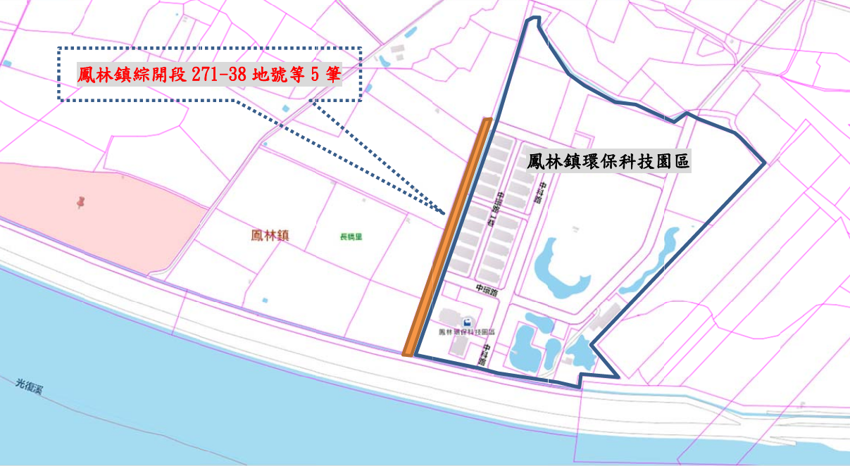
花蓮縣環保科技園區 平面圖
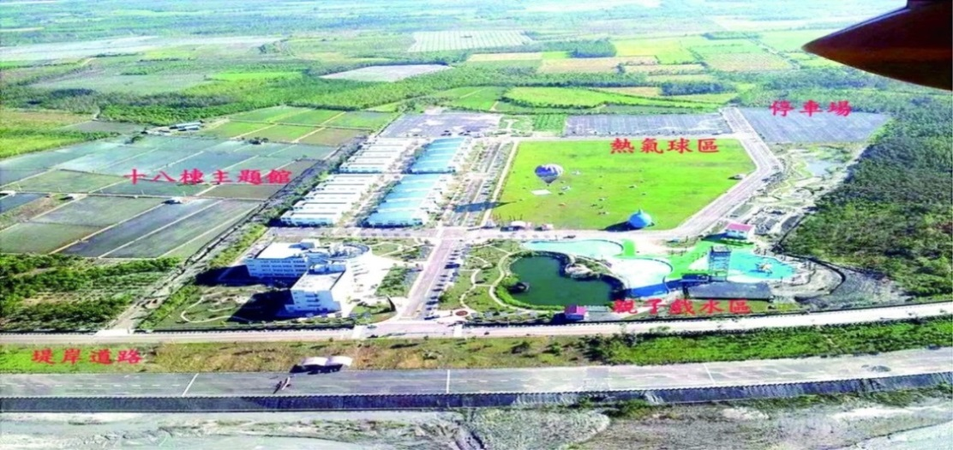
本案綜開段271-38地號等5筆土地

花蓮縣環保科技園區 示意圖

本案土地地籍資料 單位：平方公尺
地段 | 地號 | 面積 | 使用分區  使用地類別 | 所有權人管理機關 | 他項權利登記
鳳林鎮  綜開段 | 271-38 | 438.63 | 一般農業區  農牧用地 | 中華民國  原民會 | （未設定）
鳳林鎮  綜開段 | 271-39 | 685.87 | 一般農業區  農牧用地 | 中華民國  原民會 | 耕作權
鳳林鎮  綜開段 | 271-40 | 1575.92 | 一般農業區  農牧用地 | 中華民國  原民會 | 耕作權
鳳林鎮  綜開段 | 271-41 | 1618.33 | 一般農業區  農牧用地 | 中華民國  原民會 | 耕作權
鳳林鎮  綜開段 | 271-42 | 1261.68 | 一般農業區  農牧用地 | 中華民國  原民會 | 耕作權

